專案型態 | 適用情形
重大專案，平日不得超過6小時，每月不得超過80小時 | - 搶救重大災害  - 處理緊急或重大突發事件  - 辦理重大專案業務
急迫性重大專案(應備查)，平日不受6小時限制，但不得連續超過3日 | 為搶救重大災害、處理緊急或重大突發事件或辦理重大專案業務，因有急迫必要性，且機關(構)人力臨時調度有困難
依本府112年3月16日府授人考字第11230018961號函略以，前開2項專案型態案件，應於其事由發生日之次月15日前報府備查；爰「請輸入公文案號」欄位先維持空白，並應於本府於表單2.0審核該案件完竣後，將「審核人回覆意見」欄內所載「本府備查文號」填入該欄
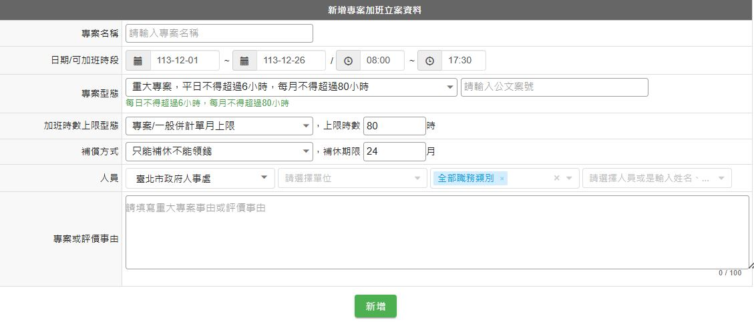
2.經本府審核通過後，記得將本府備查文號填入本欄位
1.新增立案資料時，本欄位請先維持空白

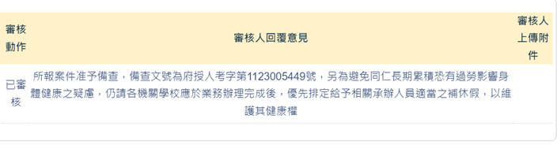

專案型態 | 適用情形
特殊重大專案，平日不得超過6小時，3個月內不得超過240個小時 | 因辦理特殊重大專案業務確有需要
依本府112年3月16日府授人考字第11230018961號函略以，經機關學校審慎評估後確有需要者，應由一級機關及區公所敘明各該專案之辦理期間、辦理人數、辦理業務、每月延長辦公時數需超過80小時之原因及特殊性等事宜，事前簽報本府同意後據以辦理；爰於新增立案資料時即應填入上開簽奉核准之府簽公文文號
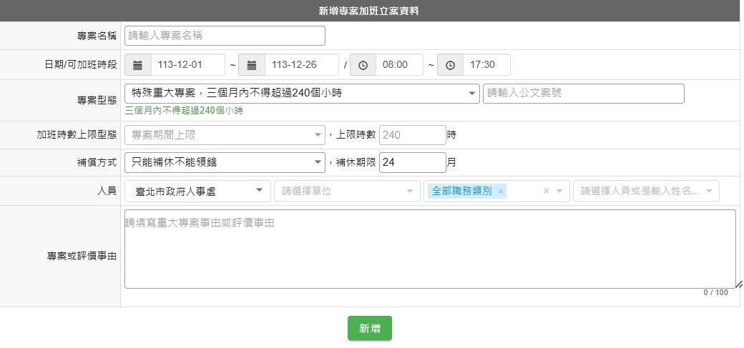

新增專案加班立案資料時，即應填入奉核府簽公文文號

專案型態 | 適用情形
季節性/週期性，平日不得超過4小時，每月不得超過80小時 | 辦理季節性、週期性工作
本府業分別以112年12月29日府授人考字第1123010818號函及○年○月○日府授人考字第1133011638號函，同意公務員於113年度及114年度為舉辦大型活動或因應連續假期之相關工作、辦理季節性防災整備或法定傳染病防治等工作、辦理與本市議會相關且具時效性之工作或辦理年度例行且可預期，並具期間性之工作等4種態樣之季節性、週期性工作時，於辦理期間（以2個月為限，必要時始得再延長1個月）得不受每月延長辦公時數60小時之限制，惟不得超過80小時；爰各該專案業務倘經機關學校核實認定並經首長核准列屬上開4種態樣之一者，於新增立案資料時即應按辦理年度分別填入上開府函之公文文號


